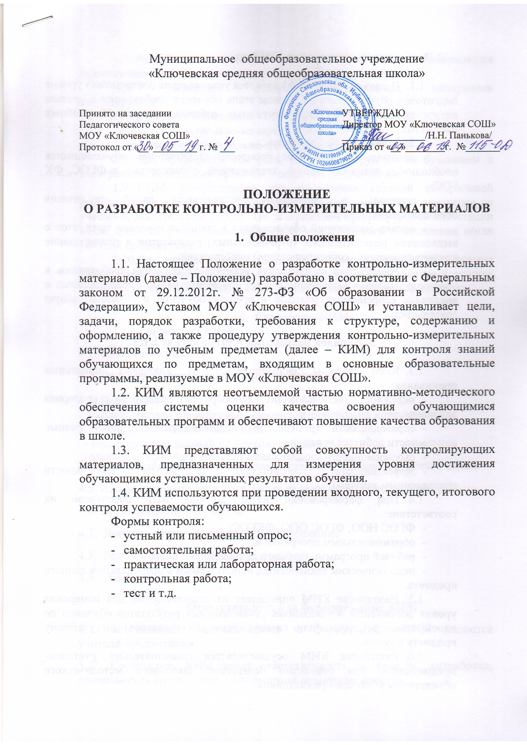

муниципальное общеобразовательное учреждение
«Ключевская средняя общеобразовательная школа»

Принято на заседании  Педагогического совета  МОУ «Ключевская СОШ»  Протокол от «__»_________ г. № ___ | УТВЕРЖДАЮ  Директор МОУ «Ключевская СОШ» _________________/Н.Н. Панькова/  Приказ от «__»________г. №_______
ПОЛОЖЕНИЕ
О РАЗРАБОТКЕ КОНТРОЛЬНО-ИЗМЕРИТЕЛЬНЫХ МАТЕРИАЛОВ

- Общие положения

1.1. Настоящее Положение о разработке контрольно-измерительных материалов (далее – Положение) разработано в соответствии с Федеральным законом от 29.12.2012г. № 273-ФЗ «Об образовании в Российской Федерации», Уставом МОУ «Ключевская СОШ» и устанавливает цели, задачи, порядок разработки, требования к структуре, содержанию и оформлению, а также процедуру утверждения контрольно-измерительных материалов по учебным предметам (далее – КИМ) для контроля знаний обучающихся по предметам, входящим в основные образовательные программы, реализуемые в МОУ «Ключевская СОШ».
1.2. КИМ являются неотъемлемой частью нормативно-методического обеспечения системы оценки качества освоения обучающимися образовательных программ и обеспечивают повышение качества образования в школе.
1.3. КИМ представляют собой совокупность контролирующих материалов, предназначенных для измерения уровня достижения обучающимися установленных результатов обучения.
1.4. КИМ используются при проведении входного, текущего, итогового контроля успеваемости обучающихся.
Формы контроля:
- устный или письменный опрос;
- самостоятельная работа;
- практическая или лабораторная работа;
- контрольная работа;
- тест и т.д.

2.Цель и задачи разработки КИМ

  - Целью создания КИМ является установление соответствия уровня подготовки обучающихся на данном этапе обучения требованиям к уровню подготовки учащихся, предусмотренных рабочей программой учебных предметов.
  - Задачами КИМ являются:
- контроль и управление процессом приобретения обучающимися необходимых знаний и умений, компетенций, определенных в ФГОС, ФК ГОС;
- контроль и управление достижением целей реализации образовательных программ;
- оценка достижений обучающихся в процессе изучения предметов с выделением положительных (отрицательных) результатов и планирование предупреждающих (корректирующих) мероприятий;
- обеспечение соответствия результатов обучения требованиям к уровню подготовки выпускников через совершенствование традиционных и внедрение современных методов и средств обучения в образовательную деятельность.

3. Порядок разработки и утверждение КИМ

  - КИМ должны формироваться на ключевых принципах оценивания:
- надежности (использование единообразных стандартов и критериев для оценивания достижений);
- справедливости (разные обучающиеся должны иметь равные возможности добиться успеха);
- своевременности (поддержание развивающей обратной связи);
- эффективности (соответствие результатов деятельности поставленным задачам).
  - При формировании КИМ должно быть обеспечено их соответствие:
- ФГОС НОО, ФГОС ООО, ФКГОС;
- образовательным программам;
- рабочей программе учебного предмета;
- педагогическим технологиям, используемым в преподавании данного предмета.
  - Назначение КИМ определяет их использование для измерения уровня достижений обучающихся установленных результатов обучения по одной теме (разделу) и/или совокупности тем (разделов) по учебному предмету в целом.
  - Разработка КИМ осуществляется самостоятельно учителем-предметником или совместно педагогами школьного методического объединения учителей-предметников.
  - Разработанные КИМ на учебный год принимаются педагогическим советом школы и утверждаются директором.
При экспертизе контрольно-измерительных материалов анализируется:
- соответствие содержания ФК ГОС, ФГОС НОО, ФГОС ООО;
- структура контрольно-измерительных материалов;
- вариативность контрольно-измерительных материалов.
  - Для проведения контроля КИМ формируются на бумажном и электронном носителях и хранятся у педагога-предметника.
  - КИМ, утвержденные для проведения годовой контрольной работы, за две недели до ее проведения сдаются заместителю директора по учебно-воспитательной работе. По завершению промежуточной аттестации КИМ хранятся в материалах школьного методического объединения и/или учителя предметника.
  - Для осуществления текущего контроля успеваемости педагог имеет право разработать КИМ в течение учебного года, который должен соответствовать Положению и быть согласованным с директором школы.

- Структура КИМ
Спецификация КИМ:

4.1. Назначение работы

4.2. Документы, определяющие содержание работы

4.3. План работы
- кодификаторы проверяемых элементов содержания и требований к
уровню подготовки участников
- распределение заданий по уровню сложности;

4.4. Система оценивания выполнения отдельных заданий и работы в целом

4.5. Шкала пересчета итогового балла за выполнение контрольной работы

4.6. Время выполнения работы

4.7. Дополнительные материалы и оборудование

4.8. Рекомендации по подготовке к работе

4.9. Демоверсия

- Ответственность за формирование КИМ

5.1.Ответственными исполнителями за формирование КИМ являются учителя-предметники.

  - Составитель КИМ несет ответственность за качество разработки, правильность составления и оформления оценочных средств.
- Мониторинг оценочной процедуры

6.1. Процедура мониторинга проводится после проверки оценочной процедуры.

6.2. Итоги мониторинга оформляются в таблице (Приложение № 3) (электронных таблицах, схемах, графиках, диаграммах – по выбору учителя), отражаются в справочно-аналитических материалах, содержащих реально выполнимые рекомендации о состоянии и динамике качества образования

- План устранения учебных дефицитов по итогам оценочной процедуры

7.1. Разработка рекомендаций и предложений на следующий период по итогам оценочной процедуры оформляется в виде «Плана устранения учебных дефицитов» (Приложение № 4)

Приложение № 1

Муниципальное общеобразовательное учреждение
«Ключевская средняя общеобразовательная школа»

«УТВЕРЖДАЮ»
Директор МОУ «Ключевская СОШ»
_____________ Н.Н. Панькова
Приказ № _____
от «___»__________ 201___г.

КОНТРОЛЬНЫЕ ИЗМЕРИТЕЛЬНЫЕ МАТЕРИАЛЫ

ПРЕДМЕТ

…. КЛАСС

ОСНОВНОЕ ОБЩЕЕ ОБРАЗОВАНИЕ

(федеральный государственный образовательный стандарт основного общего образования, 2010 г.)

Учитель:
Фамилия Имя Отчество,
квалификационная категория

Приложение № 2

Шаблон КИМ

СПЕЦИФИКАЦИЯ
контрольной работы № __ по теме «…» (как в КТП)

1. Назначение работы
Контрольная работа № ….. проверить соответствие знаний, умений и основных видов учебной деятельности обучающихся требованиям к планируемым результатам обучения по темам занятий «Биология» в 5 классах. Результаты контрольной работы могут быть использованы для организации занятий по коррекции видов деятельности обучающихся с целью формирования предметных и метапредметных компетенций.

2. Документы, определяющие содержание работы
Содержание контрольной работы определяются на основе:
1. Федерального государственного образовательного стандарта начального общего образования (приказ Минобрнауки России от 06.10.2009 № 373) / Федерального государственного образовательного стандарта основного общего образования (приказ Минобрнауки России от 17.12.2010 № 1897) / Федерального компонента государственного образовательного стандарта (приказ Министерства образования от 05. 03. 2004 № 1089)
2. Основной образовательной программы начального общего образования МОУ «Ключевская СОШ» от…, приказ №… / Основной образовательной программы основного общего образования МОУ «Ключевская СОШ» от… , приказ №…/ Образовательной программы среднего общего образования МОУ «Ключевская СОШ» от…, приказ №… ;

3. План работы
Для разработки контрольной работы использовался кодификатор контролируемых элементов содержания и кодификатор проверяемых требований к уровню подготовки учащихся (ФК ГОС) / кодификатор проверяемых планируемых результатов освоения учебного предмета (ФГОС).

Контрольная работа представлена в двух вариантах. В работу включено …..заданий, среди которых ВО – задания с выбором одного или нескольких ответов – … заданий, КО – задания с кратким ответом (определить и записать термин, дополнить или заполнить схему, установить соответствие или последовательность, узнать рисунок, определить правильное написание терминов) – … заданий.
НАПРИМЕР
Задания базового уровня № 1- 10 - с выбором ответа, к заданиям приводится четыре варианта ответа, из которых один является верным.
Задания повышенного уровня № 11-12 – задания на установления последовательности
Задания 13-14 – задания, требующие развернутого ответа по рисунку
Задания 15 – задания с выбором трёх вариантов из шести.
По уровню сложности: заданий базового уровня (Б) – …, заданий повышенного уровня (П) - …., заданий высокого уровня (В) - ….
Для разработки контрольной работы использовался кодификатор элементов содержания (Приложение №1) и требований к уровню подготовки обучающихся (Приложение № 2)
(КЭС – контролируемый элемент содержания; ПР – планируемый результат; Б – базовый; П – повышенный; ВО – выбор ответа; КО – краткий ответ; РО – развернутый ответ)
№ часть /задания | Кол-во зада  ний | Код  КЭС | Код ТП | Уровень сложности | Тип заданий | Максимальный  балл | Время выполнения
1 | 1 | Из Приложения № 1 | Из Приложения № 2 | Д | ВО | 2 | 3
2 | 1 |  |  | В | КО | 1 | 1
3 | 1 |  |  |  | КО | 1 | 2

ИЛИ, тогда можно без приложений № 1 и № 2

№ часть /задания | Кол-во зада  ний | Код  КЭС | Кодификатор  контролируемых  элемент  содержания | Код КТУ | Кодификатор требований к уровню подготовки обучающихся | Уровень сложности | Тип заданий | Максимальный  балл | Время выполнения
1 | 1 | Из Приложения № 1 | Из РП раздел «Содержание учебного предмета, курса» | Из Приложения № 2 | Из РП раздел «Планируемые результаты учебного предмета, курса» | Д | ВО | 2 | 3
2 | 1 | 1.1 |  |  |  | В | КО | 1 | 1
3 | 1 | 1.1 |  |  |  |  | КО | 1 | 2

4. Система оценивания выполнения отдельных заданий и работы в целом.
1. Задания с выбором ответа считаются выполненным верно, если выбранный учащимся номер ответа совпадает с эталоном.
2. Задание с кратким ответом считается выполненным, если записанный ответ совпадает с эталоном.
Номера верных ответов для заданий с выбором ответа, верные ответы для заданий с кратким ответом приведены в «Рекомендациях по проверке и оценке выполнения заданий», которые прилагаются к данной работе.
Задания частей 2, 3, 4, 6, 10,11,12,14, 17 каждый правильный ответ оценивается по 1 баллу.
Задания частей 1, 5, 7, 8, 9,13, 15,16,18 оцениваются в 2 балла, если ответы на вопросы совпадают с эталоном.
ИЛИ
Задание с выбором ответа считается выполненным, если выбранный учащимся номер ответа совпадает с верным ответом. Задание с выбором нескольких вариантов ответа и работа с рисунком – в 1,5 балла. Задания, предполагающие установить последовательность – 2-2,5 балла.
Задание 1-10 – за правильный ответ на каждое задание ставится 1 балл или неверный ответ – 0 баллов.
Задание 11 – за полный правильный ответ ставится 2,5 балла;
за неполный – 0,5 балл за правильный ответ; за отсутствующий или неверный ответ – 0 баллов.
Задание 12 – за полный правильный ответ ставится 2 балла;
за неполный – 0,5 балл за правильный ответ; за отсутствующий или неверный ответ – 0 баллов.
Задание 13 - за полный правильный ответ ставится 1,5 балла;
за неполный – 0,5 балл за правильный ответ; за отсутствующий или неверный ответ – 0 баллов.
Задание 14 – за полный правильный ответ ставится 1 балл;
за неполный – по 0,5 балла за правильный ответ;
за отсутствующий или неверный ответ – 0 баллов.
Задание 15 - за полный правильный ответ ставится 1,5 балла;
за неполный – 0,5 балл за правильный ответ; за отсутствующий или неверный ответ – 0 баллов.
Выполнение учащимся работы в целом определяется суммарным баллом,
полученным им по результатам выполнения всех заданий работы.
Максимальный итоговый балл за всю работу – ….. баллов

5. Шкала пересчета итогового балла за выполнение контрольной работы
Отметка | «2» | «3» | «4» | «5»
Итоговый балл
%

6. Время выполнения работы
На выполнение всей контрольной работы отводится 45 минут.

7. Дополнительные материалы и оборудование
При проведении контрольной работы не разрешается использование словарей, тетрадей, учебников и т.п.
Для выполнения работы не требуется дополнительных материалов и оборудования.
Обучающимся разрешается использовать …..
Запрещается использовать ….

8. Рекомендации по подготовке к работе
Каждый обучающийся получает бланк, в котором записывает свои ответы на задания. Учитель дает некоторые пояснения по организации выполнения работ (оформление работы, расположение материала ответов, форма записи и пр.).
При проведении лабораторных и практических работ …

9. Демоверсия (Приложение № 3)

Контрольная работа по теме:
«…….»
Дорогие пятиклассники!
Контрольная работа включает в себя 15 заданий.
В работе представлены задания достаточного и высокого уровня сложности
Задания базового уровня № 1- 10 (оцениваются в 1 балл) - с выбором ответа, к заданиям приводится четыре варианта ответа, из которых один является верным.
Задание повышенного уровня № 11 (оценивается в 2,5 балла) – задания на установления последовательности
Задание повышенного уровня № 12 (оценивается в 2 балла) - задания на установления последовательности
Задание повышенного уровня № 13 (оценивается в 1,5 балла) - задания, предполагающие работа с рисунком
Задание повышенного уровня № 14 (оценивается в 1 балл) - задания, предполагающие развернутый ответ
Задание повышенного уровня № 15 (оценивается в 1,5 балла) - задания с выбором трёх вариантов из шести.
На выполнение контрольной работы отводится – 45 минут.
Советуем выполнять задания в том порядке, в котором они даны. Для экономии времени пропускайте задание, которое не удаётся выполнить сразу, и переходите к следующему. Если после выполнения всей работы у Вас останется время, Вы сможете вернуться к пропущенным заданиям.
Баллы, полученные Вами за выполненные задания, суммируются. Постарайтесь выполнить как можно больше заданий и набрать наибольшее количество баллов.
Ключ

Приложение № 3

Оценочная процедура: Контрольная работа № __ В-_, диктант …. «Название работы» «______» ____________ 201__ г.

 | Предметные – П | 1 | 2 | 3 | 4 | 5 | 6 | 7 | 8 | 9 | 10 | 11 | 12 | …. | Максимальный балл / количество набранных баллов | Процент выполнения работы | отметка
1 | Ф.И. ученика
2 | Ф.И. ученика
3 | ……
 | Всего в %

Анализ работы: Успеваемость ______% ….Выявленные дефициты ,,,,, что с этими дефицитами делать ….. новый контроль….

Приложение № 4

План устранения учебных дефицитов с обучающимися
Учебный предмет _______________________ Учитель _____________________

Ф.И. ученика | Класс | Учебные дефициты | Дата проведения индивидуальных занятий | Организация работы по устранению учебных дефицитов | Результат
Анализ результативности контрольной работы «….» по …… … класс

